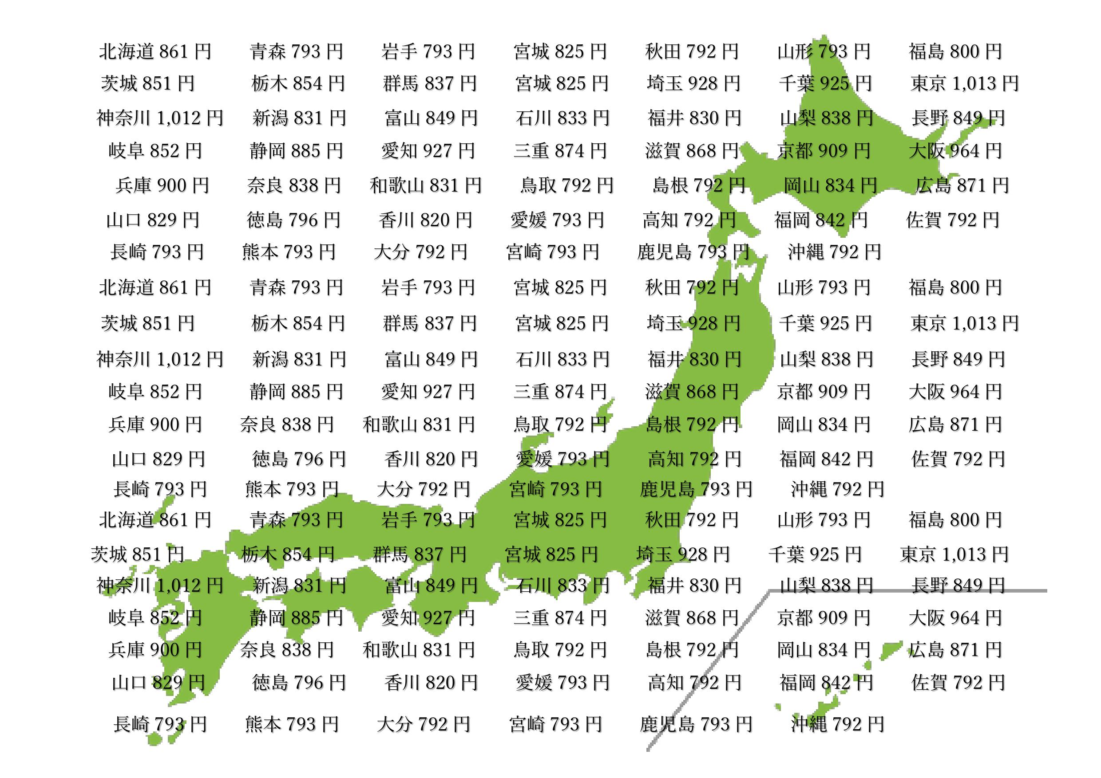

一五〇〇円

一五〇〇円

最賃

目指せ!!

目指せ!!

最賃